Chapitre X : résistance et loi d'ohm

I. Le dipôle « résistance électrique »

1. Présentation (rappels)
Symbole de la résistance :
On peut aussi appeler ce composant conducteur ohmique ou résistor

2. Comment mesurer une résistance ?
Nom de la grandeur physique | Symbole grandeur physique | Unité | Symbole unité | Appareil de mesure
Résistance électrique | R | Ohm |  | Ohmmètre
On utilise aussi le et le et le
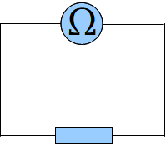

3. Quelle est l’influence d’une résistance dans un circuit électrique ?
L'introduction d'une résistance dans un circuit en série diminue l'intensité du courant.
La diminution de l'intensité du courant dépend de la résistance insérée dans le circuit. Plus la résistance est grande, plus l'intensité du courant est faible.
Inverser le sens de branchement ne change rien.

II. La loi d'Ohm

1. La loi d'Ohm et les dipôles ohmiques
TP sur la loi d'ohm
La tension U aux bornes d'un dipôle ohmique est proportionnelle à l'intensité I du courant dans ce dipôle.
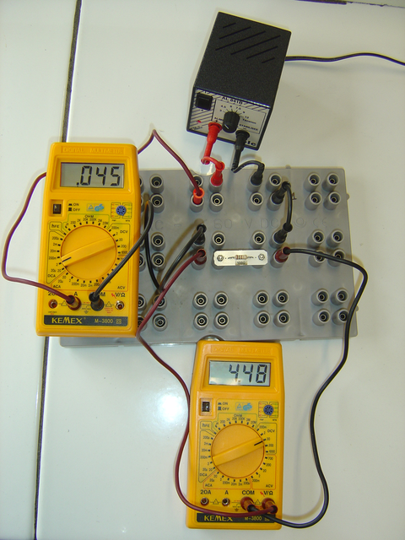
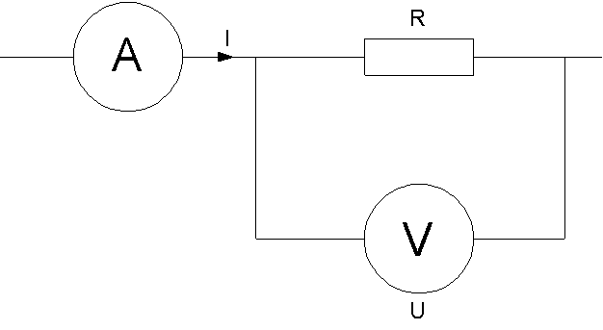
U : tension en volt (V)
I : intensité en ampère (A)
R : valeur de la résistance en ohm ()
Exercices pour manipuler la loi d'ohm

2. La caractéristique d'un dipôle ohmique
La caractéristique d'un dipôle ohmique est une droite passant par l'origine.
Pour un dipôle ohmique, la tension est proportionnelle à l'intensité.
Le coefficient de proportionnalité est égal à la valeur de la résistance R.
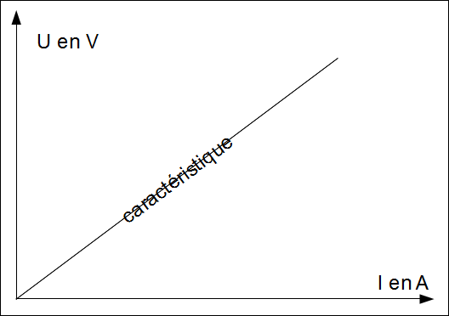

3. Ça chauffe !
Le générateur fournit de l'énergie à la résistance qui la transfère à l'extérieur sous forme de chaleur (transfert thermique).
Tous les matériaux ont une résistance plus ou moins importante (sauf les supraconducteurs) : tous les appareils électriques chauffent.

4. Bilans énergétiques


